台北車站前忠孝西路路基軟弱改善工程

總結報告

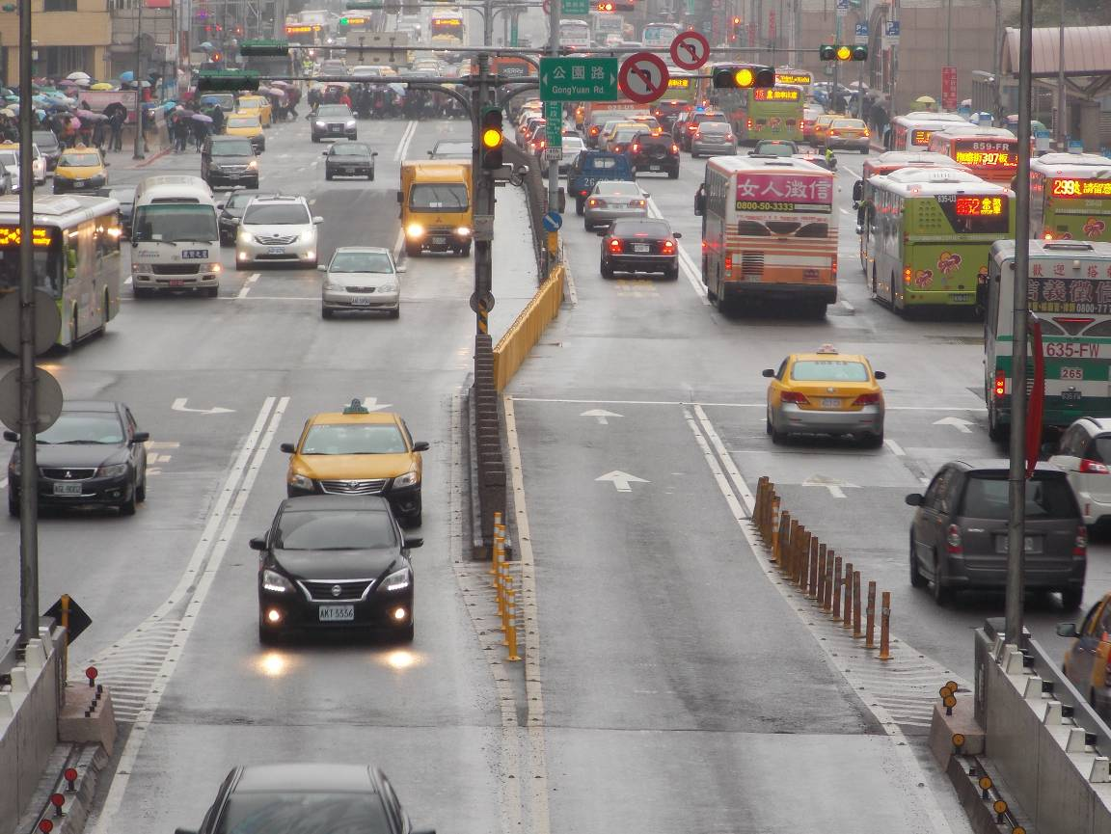

台北市政府工務局新建工程處
中華民國103年12月28日
壹、背景說明
台北車站為進出北市的重要樞杻，所緊臨的忠孝西路交通流量極大。忠孝西路都市計畫道路寬度約40公尺，公車專用道由公園路至館前路間，該路段長約245公尺寬約為14公尺，東、西向各有1座站台，長度各約85公尺。由於無公車停靠，過去8年以來均開放一般客車行駛並無管制。經評估決定103年12月25日開始拆除公車專用道東西向站台，並預定於12月27日完成拆除工程。
12月27日正式開挖月台時發現西向東凱撒大飯店前原站台位置，開挖至計畫深度20公分下方發現滲水，經工務局新工處研判路基太軟弱，為免日後道路因基礎不良而破壞，危及公共安全，立即加深開挖深度並進行路基改善，12月27日06:00先開放忠孝西路自公園路至館前路間東向西車道全面通車，而西向東原站台位置之車道繼續圍設交通錐暫不開放，延長觀察時間。
貳、現況說明
12月27日上午6：00通車後，雖然西向東原站台位置暫不開放，經觀察上午影響交通流量並無明顯影響。
參、規劃策略
依據工務局新工處過去路平專案經驗，路基改善工法說明如下：
- 1立方公尺碎石級配拌合4包50公斤袋裝水泥。
- 全置換瀝青混凝土厚度30公分。
- 全置換早強混凝土厚度30公分。
經工務局新工處12月27日上午考慮當天降雨機率偏高，且路基已被路面下廢棄空管積水浸潤濕軟，故評估採用全置換早強混凝土厚度30公分改善工法。
12月27日再與中正一分局、交通大隊現場會勘評估周末逛街人潮疏散結束時間為當日23：00，故決定於23：00開始封閉忠孝西路西向東原站台位置兩側各一線車道施工，預計於12月28日中午12：00前完成改善開放通車。

封閉範圍：由忠孝西路西往東館前路至公園路內側二線道、車行地下道至鎮江街西往東一線道。施工過程中全程由警察局交通警察大隊負責交通指揮疏導。
封閉時間:施工階段 103年12月27日23時至12月28日12時
肆、工程執行內容
施工順序 | 103年12月27日23:00～28日12:00
1 | 交通維持設施佈設及交警進駐
2 | 臨時路面切割
3 | 臨時路面瀝青表層刨除
4 | 路基軟弱土壤挖除
5 | 路基底層壓實整平
6 | 澆置早強混凝土
7 | 瀝青鋪設
8 | 路面標線劃設
9 | 機具撤離
10 | 路面清潔後開放通車
伍、效率
一、12月27日09:00工務局新工處召集討論，忠孝西路西向東凱撒大飯店前公車專用道原站台位置，路面下深度20公分下方滲水路基軟弱之改善方案。
二、12月27日14:00工務局新工處帶隊勘查現場，派重型卡車試壓忠孝西路公車專用道西向東站台完成改善之路面，因仍有承載不足情形，決定採用全置換早強混凝土工法。
三、工務局新工處於12月27日15:30聯繫警察局中正一分局、交通大隊決定站台路面改善封閉道路施工時間，為12月27日23：00至12月28日中午12：00。
四、12月27日23:00封閉忠孝西路西向東內側兩線車道，作為施工機具迴旋空間，維持外側車道開放通行，減少交通衝擊。
五、本次改善工程施工團隊共動員施工人力60人、機具41具、警力119人次、義交101人次，總經費約100萬元，迅速完成本項工作。
陸、效益
本工程完成後確保路基穩固、行車順暢，維持公共安全。後續展開的「台北西區門戶計畫」將為該地區交通改善及都市發展，注入嶄新的契機。
柒、結語
因應忠孝西路公車專用道站台拆除作業，發現地下管線空管遭破損，滲漏積水濕潤路基，有造成路面承載力不足之疑慮，現場總指揮官工務局彭振聲局長，立即指示暫以臨時路面封閉路基，以避免雨水加速惡化。同時指示，工務局新工處緊急研商改善措施，經施工團隊集思廣益，運用過去經驗，於最短時間內，尋求解決方案，並與交通單位聯繫交通維持計畫，以最快速度進場完成路基改善，恢復通車，確保行車安全。
未來台北市政府的「台北西區門戶計畫」專案小組，將針對火車站特區與周邊車行與人行交通環境與公車路網系統做整體規劃，為改變台北站前廣場的門戶景觀繼續努力。

捌、施工及完工照片
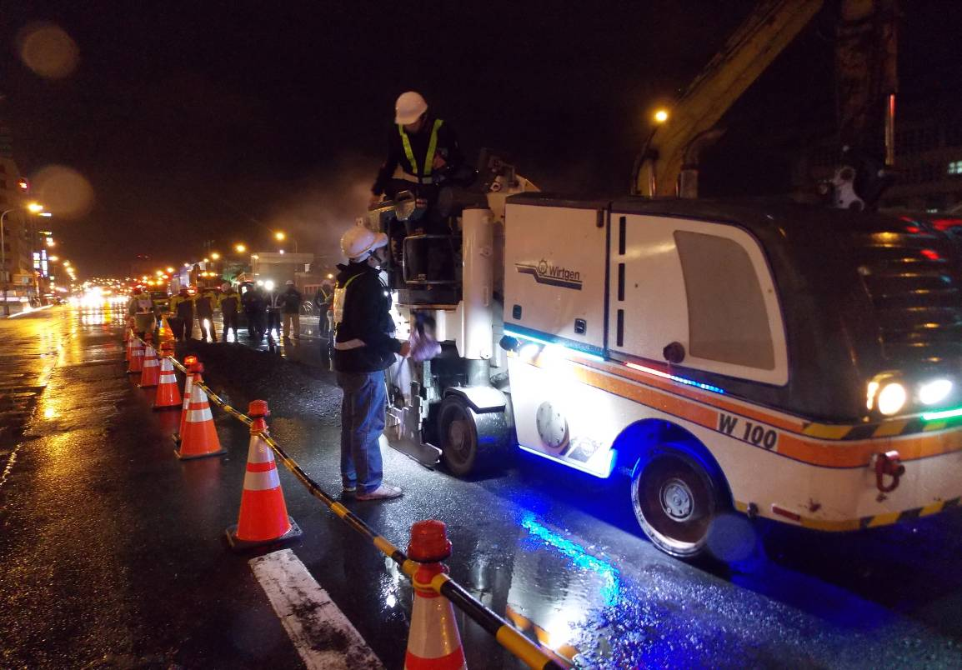
切割、銑刨臨時路面
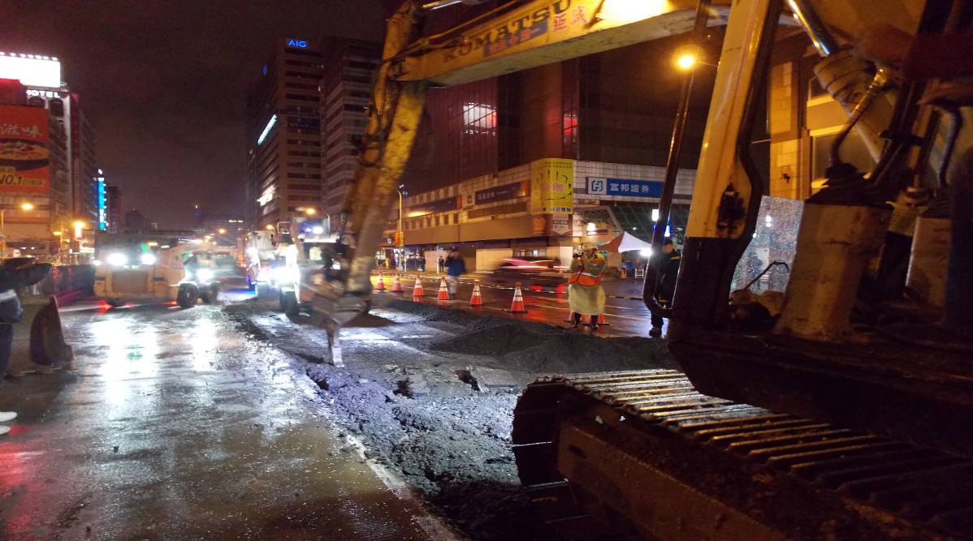
開挖路面
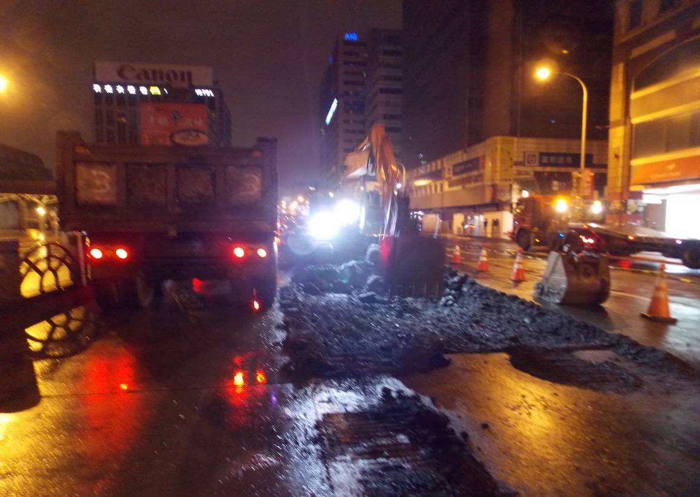
挖除路基軟弱土壤
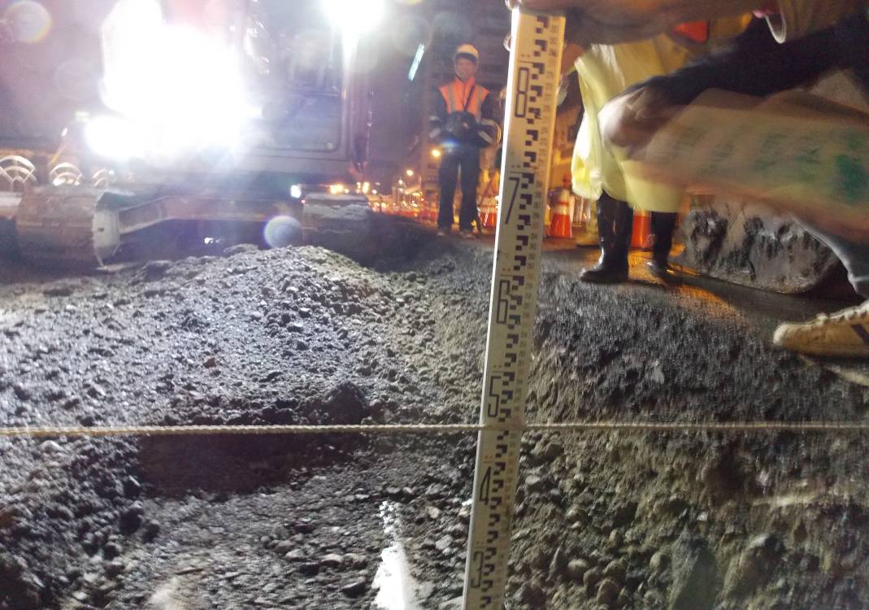
量測開挖深度
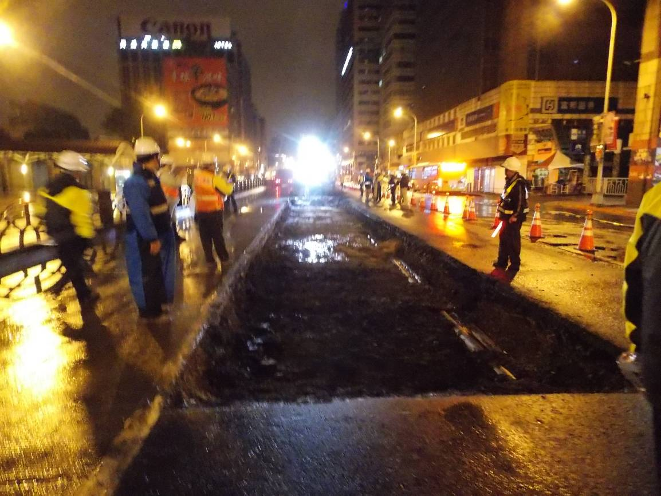
整平路基底層
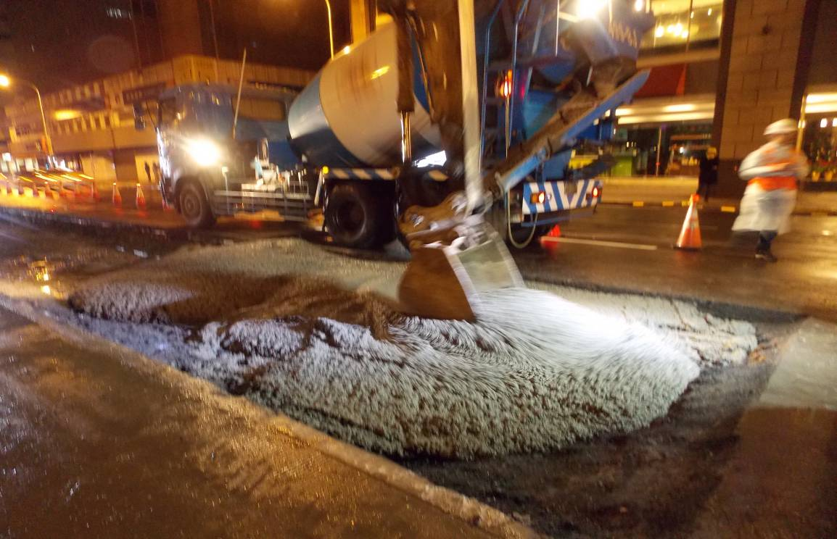
澆置早強混凝土
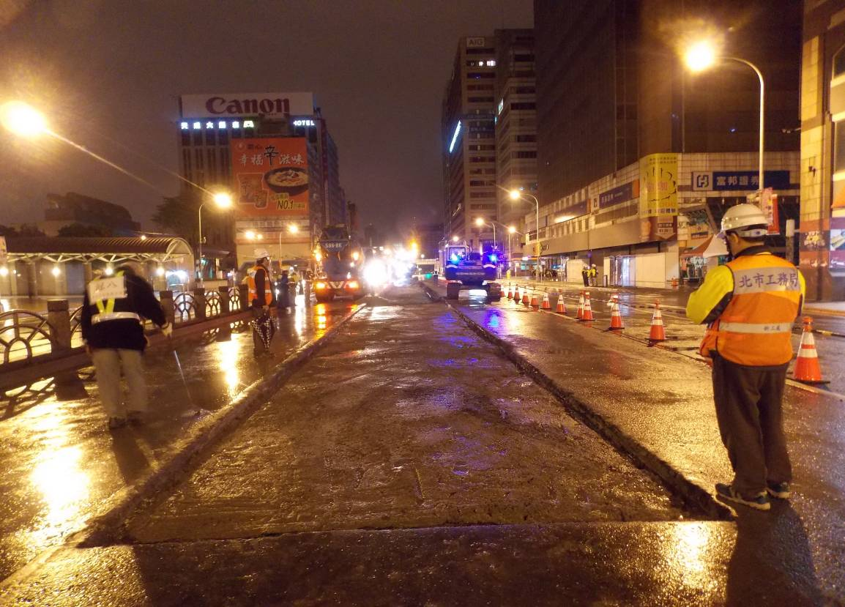
早強混凝土固結
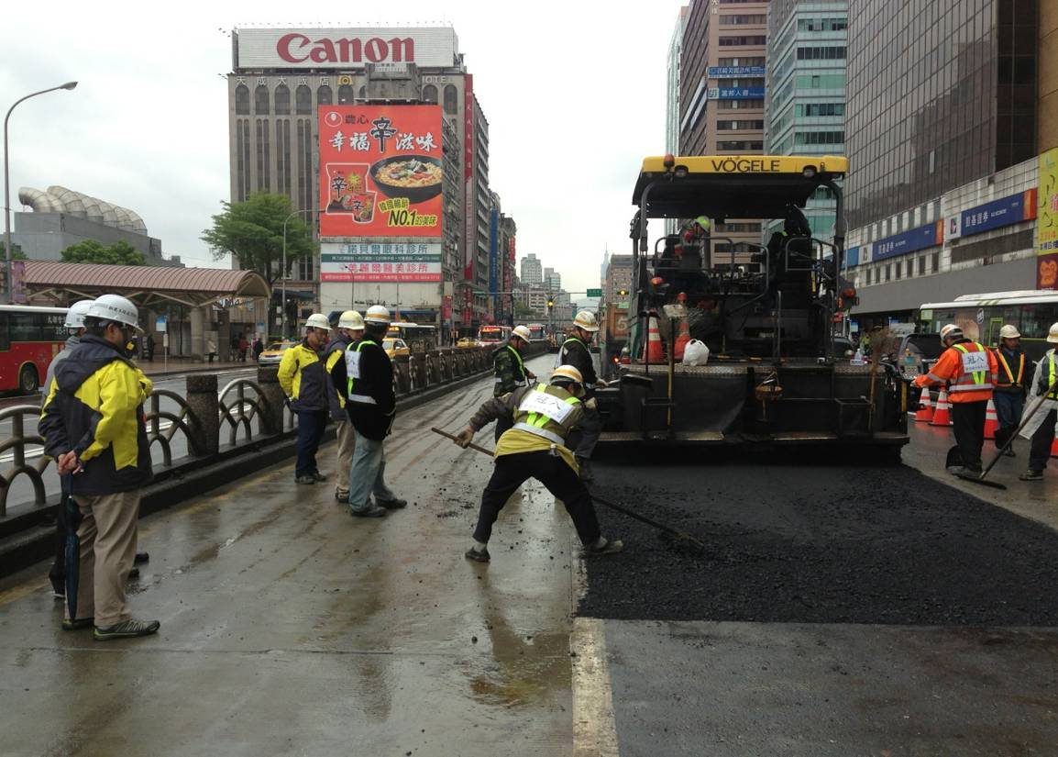
鋪裝機鋪設瀝青
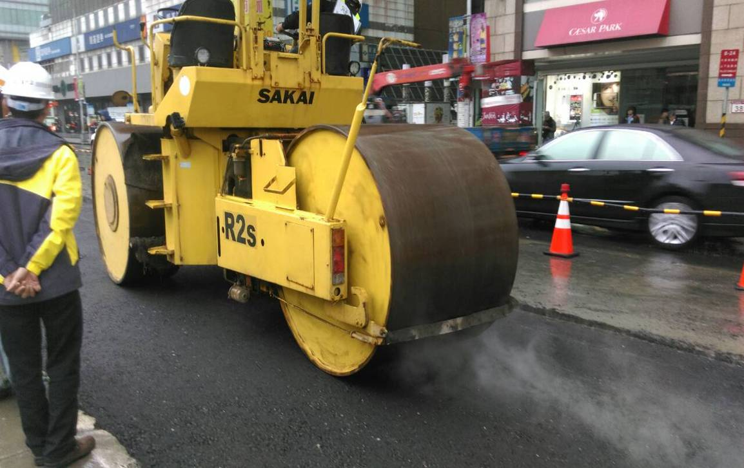
滾壓夯實路面瀝青混凝土
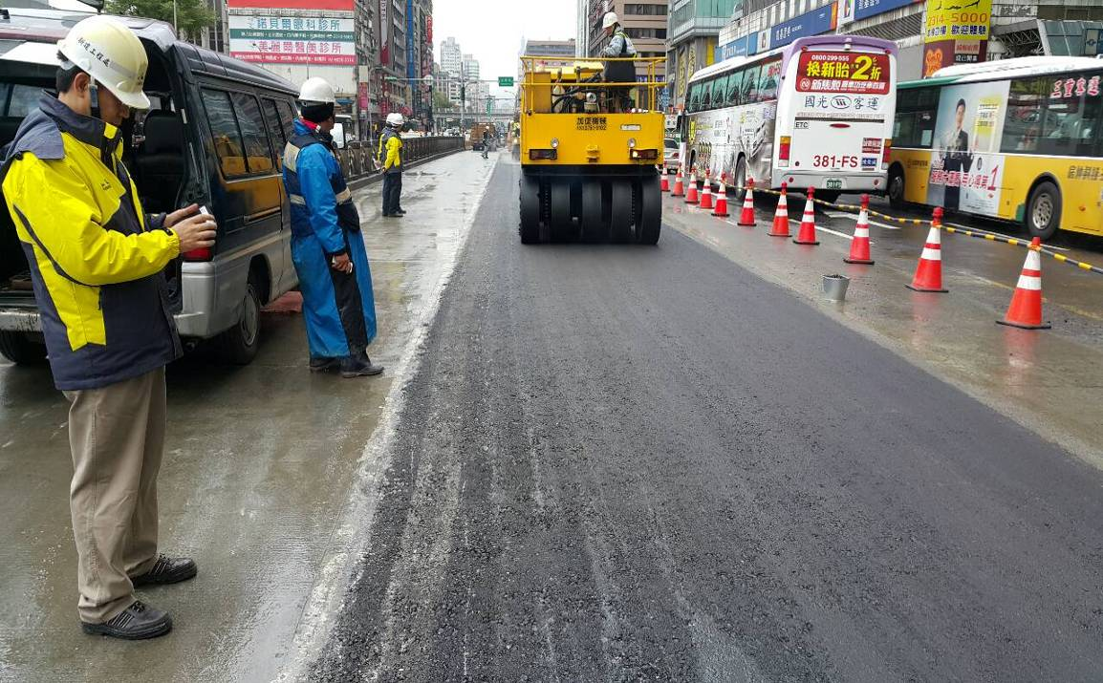
滾壓路面瀝青混凝土
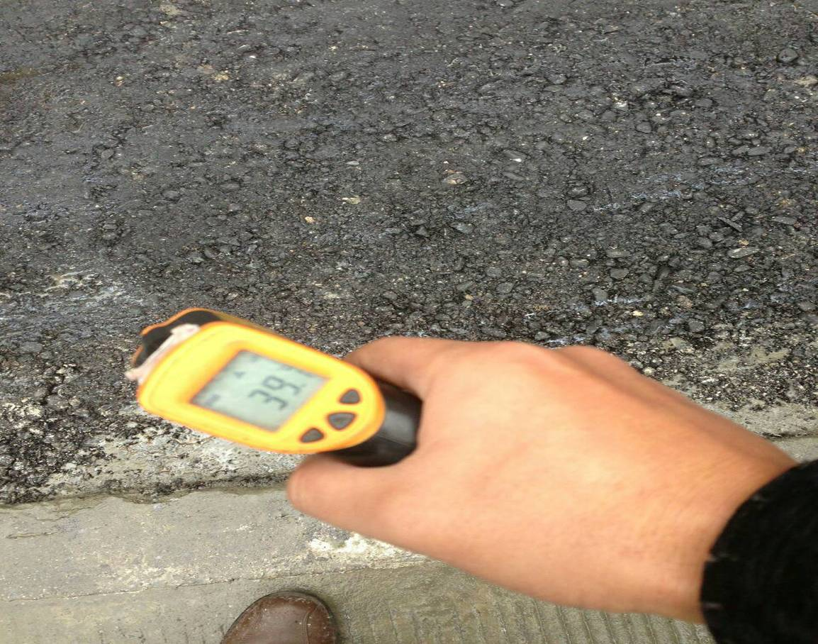
檢測瀝青混凝土路面溫度
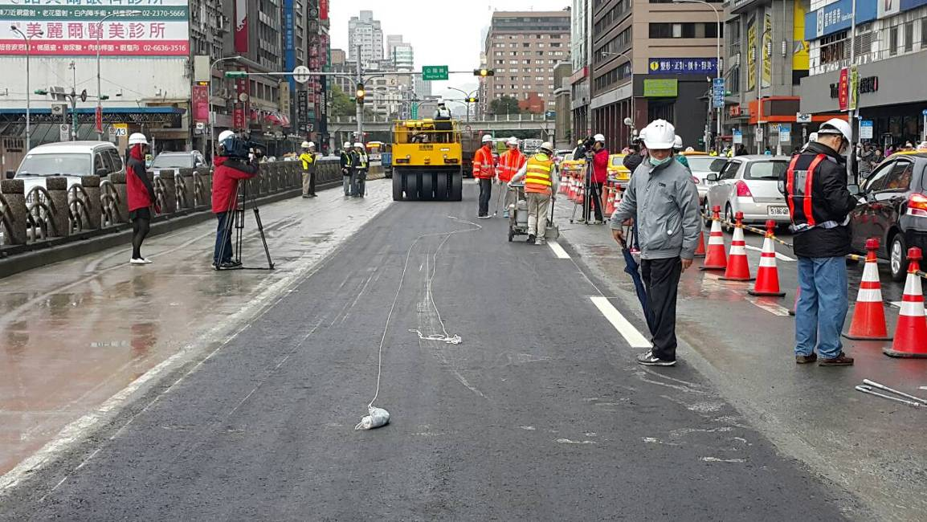
繪設標線
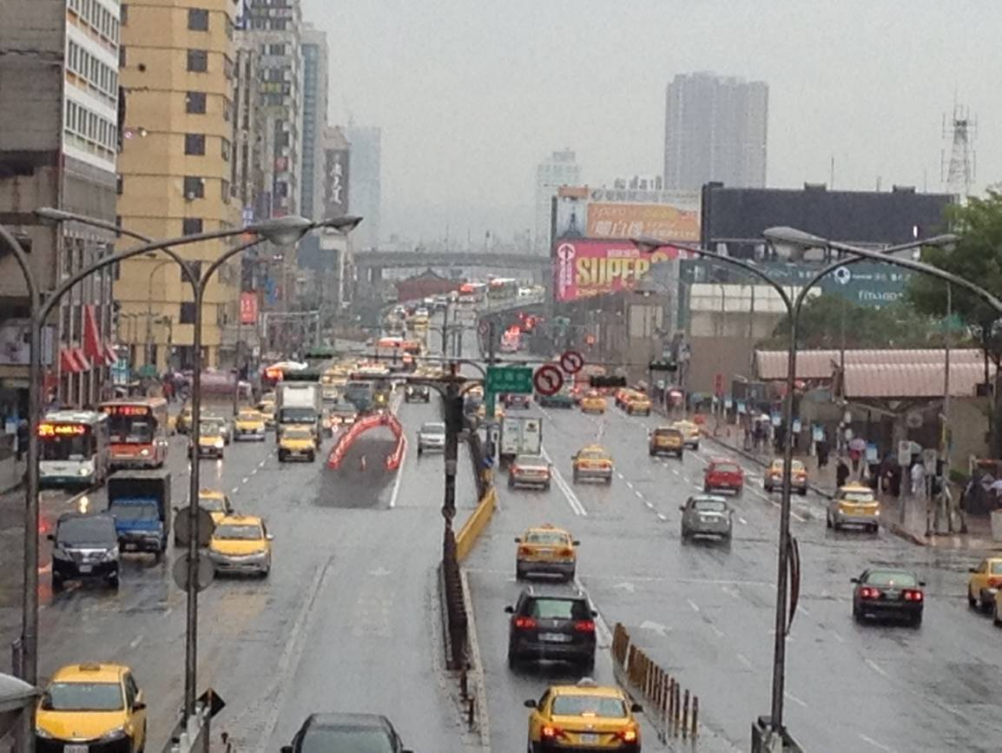
施工前臨時路面交維情形
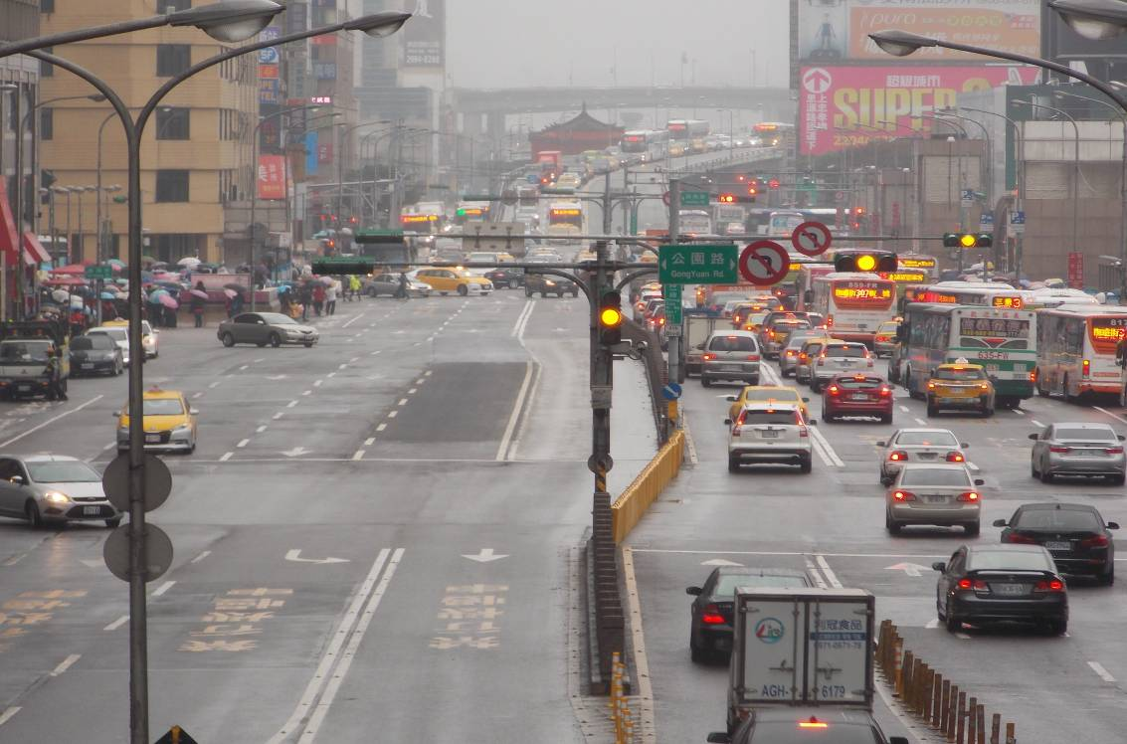
施工後道路全面開放通車

